2015-2016学年广东省广州市白云区八年级（上）期末考试
物理试卷

一、单项选择题（选出最优的一个选项，每小题3分，共36分）
1．（3分）在“滥竽充数”这个故事中，不会吹竽的南郭先生混在一百人的大乐队里，竟然没被齐宣王发现．因为南郭先生在演奏时（ ）
A．减少了竽声传播速度 B．改变了竽声的音色
C．减小竽声的响度 D．降低竽声的音调
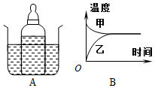
2．图A所示把凉牛奶放在热水中加热，经过一段较长时间，它们的温度随时间变化的图象如图B所示，下列说法中正确的是（ ）
A．甲是牛奶温度变化的图象 B．水的温度变化比牛奶的大
C．水和牛奶最后温度相同 D．牛奶的温度变化比水慢
3．如图物态变化过程中，放出热量的是（ ）
A．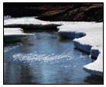
冰雪消融 B．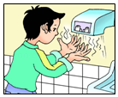
热风干手器吹湿手
C．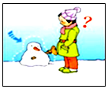
雪人变小 D．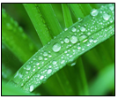
露珠的形成
4．（3分）如图所示，是光在空气和玻璃两种介质中传播的情形，下列说法正确的是（ ）
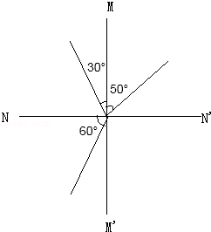
A．入射角等于30° B．折射角等于50°
C．NN′是界面 D．MM′的右边是玻璃
5．（3分）如图是宇航员王亚平太空授课时的一个镜头，若她的脸离水球球心的距离是30cm，则该水球的焦距可能是（ ）
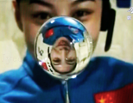
A．8cm B．15cm C．20cm D．40cm
6．（3分）甲、乙两车同时同地向南做匀速直线运动，它们的s﹣t图象如图所示．下列判断中正确的是（ ）
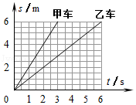
A．以甲车为参照物，乙车是向北运动的
B．甲车一定比乙车通过的路程多
C．运动过程中，甲车的速度比乙车慢
D．通过4米的路程，甲比乙少用2.5秒
7．（3分）如图所示，位于市中心处的某大酒店建有观光电梯，乘客在搭乘电梯上下的过程中便可欣赏到江城的美丽景色．在这一过程中，下列说法正确的是（ ）
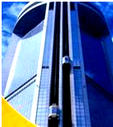
A．以电梯内的某一乘客为参照物，其他乘客是运动的
B．以电梯为参照物．所有乘客都是运动的
C．以地面上的树为参照物，乘客是运动的
D．以路上行驶的汽车为参照物，乘客是静止的
8．（3分）如图所示为一倾斜的平面镜，当你走向平面镜时，下列描述符合事实的是（ ）

A．镜中的像变大
B．通过平面镜观察到的视野变大
C．镜中的像将远离你
D．像与你的连线与镜面不垂直
9．（3分）神舟十号运载火箭长58m．分别从视频中截取火箭发射前和发射后第10s的位置图象，如图所示，则火箭发射后10s内的平均速度最接近于（ ）
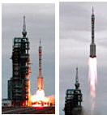
A．5m/s B．9m/s C．12m/s D．15m/s
10．（3分）我国目前正在实施“嫦娥一号”登月工程．假如你以后登上月球后，你所做的那个实验，不能像在地球上一样进行的是（ ）
A．用刻度尺测长度
B．用放大镜看细小物体
C．用平面镜改变光的传播路径
D．用小锤敲击音叉可听到音叉发出的声音
11．（3分）2013年CCTV 3•15晚会曝光黄金造假：个别不法商贩为牟取暴利，在黄金中掺入少量金属铱颗粒．已知黄金的熔点是1064.6℃，铱的熔点是2443.0℃，可以有效检测黄金制品中有无铱颗粒的手段是（ ）
A．加热至1064.0℃并观察有无铱颗粒
B．加热至1065.0℃并观察有无铱颗粒
C．加热至2444.0℃并观察有无铱颗粒
D．加热至3507.6℃并观察有无铱颗粒
12．（3分）在“2014年辽宁省青少年科技创新大赛”中，小智同学发明了一种“神奇恒温杯”，他在双层玻璃杯的夹层中封入适量的海波晶体（熔点为48℃）．开水倒入杯中后，水温会迅速降至48℃左右，人即可饮用，并能较长时间保持水温不变，这主要是利用（ ）
A．海波熔化吸热、凝固放热 B．海波汽化吸热、液化放热
C．海波升华吸热、凝华放热 D．海波熔化吸热、液化放热

二、填空作图题（共30分）
13．（3分）海洋动物质量越大，其叫声越是有力而低沉，即响度较 ，音调较 ．图所示是甲、乙两曲线为科考船声纳系统收录的100kg的海豚和500kg的蓝鲸叫声的波形图，其中 （选填“甲”或“乙”）是海豚发出的．
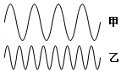
14．（4分）（1）图中刻度尺的分度值是 ；该物体的长度是 cm．
（2）小明坐高铁到北京旅游，他兴奋地在车厢里跑来跑去，妈妈说：“小明，坐下，别跑动”，这里的“动”是以 为参照物．每节高铁车厢都有即时速度显示，在加速过程显示“180km/s”的速度，合 m/s．
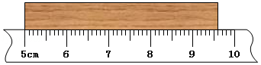
15．（4分）今年6月6日，天空再次上演了金星凌日的奇观，即从地球上看去，有一小黑点在太阳表面缓慢移动．
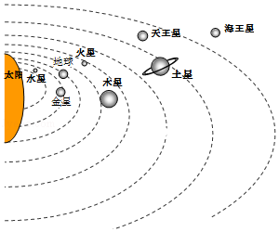
（1）要观测更加清晰，最好借助 （选填“显微镜”或“望远镜”）观察了整个过程．
（2）金星凌日现象可以用 原理来解释．光在传播过程中 （填“需要”或“不需要”）介质．
（3）如图为太阳及八大行星示意图．据图分析，你认为在地球上除了可以看到金星凌日外，还能看到 凌日现象．
16．（4分）小林在家里拿爷爷的放大镜做实验．第一次小林通过放大镜看到书上的字如图甲所示，此时他看到的是字的 像；第二次小林通过放大镜看到书上的字如图乙所示，这时他．看到的是字的 像（以上两格填“实”或“虚”）．从图甲到图乙的变化过程中，放大镜是逐渐 （填“靠近”或“远离”）书本的．与图乙所反映的成像规律相同的光学仪器有 ．
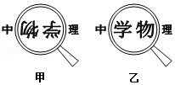
17．（5分）如图1所示，在探究光的色散现象时，看到白光经三棱镜后，光屏上自上而下出现了红、橙、黄、绿、蓝、靛、紫的色带．受此启发，在测量凸透镜的焦距时，如果分别用红光和紫光平行于同一个凸透镜的主光轴射入，红光、紫光对凸透镜的焦距是否不同呢？
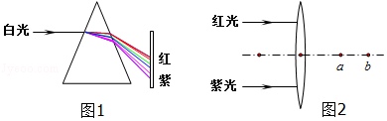
（1）请写出你的推断： 色光对凸透镜的焦距大，你推断的理由是： ；
（2）如图2，让红光和紫光平行入射到凸透镜，两束光分别经过a、b点，在图中画出．
18．（3分）李亮同学在平面镜前A位置，他通过平面镜成的像在B位置，王强同学在C位置，请在图中画出王强同学在C处看到李亮同学在平面镜中所成像的光路图及平面镜的位置，保留作图痕迹．
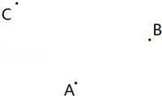
19．（3分）如图所示，一束光线斜射向一块玻璃砖的侧面．请画出光线进入玻璃砖的折射光线和从玻璃砖的另一侧面射出时的折射光线．
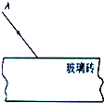
20．（4分）“频闪摄影”是研究物体运动时常用的一种实验方法．它每隔一定时间闪亮一次，物体就被照亮，底片就记录下这时物体的位置．光源不断闪亮，底片就记录下物体每相隔同样时间的不同位置．
两个质量相同的甲、乙小球，均从位置a竖直下落到位置b，其各自的频闪照片如图1所示，试根据照片分析：
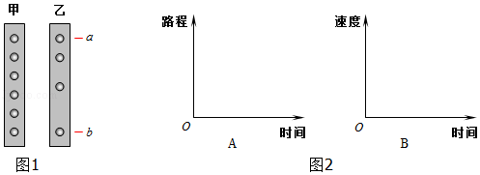
（1）若光源每隔0.02s闪亮一次，则从位置a竖直下落到位置b甲球所用时间为 s，甲球平均速度 （选填“大于“小于”或“等于”）乙球平均速度；
（2）甲球运动特性在图2中的A坐标轴、B坐标轴分别大致画出．

三、解析题（共7分）
21．（7分）汽车生产厂家在新车出厂前，都要进行性能检测．如图所示，监测设备上的传感器发出超声波，遇到起步线上的汽车后反射回来共用了4s．而汽车从起步线加速开到监测点用时34s（超声波在空气中的速度是340m/s）．求：
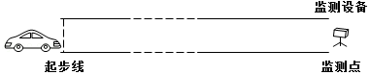
（1）起步线到监测点的距离；
（2）在这段距离中汽车的平均速度是多少km/h．

四、实验、探究题（第22题8分；23题6分、24题7分、25题6分；共27分）
22．（8分）如图的四幅插图是来自课本的，回答对应的问题：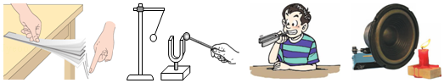
（1）改变钢尺伸出桌面长度，用相同力拨动钢尺，是为了探究 ；
（2）图中乒乓球的作用是 ；
（3）将振动的音叉尾部抵到牙齿上是研究 ；
（4）图中烛焰在音乐声中摇曳说明了 ．
23．（6分）小雨同学用如图甲所示的装置对冰加热，根据实验记录分别绘制了冰熔化时和水沸腾时温度随时间变化的图象，如图丙、丁所示．请你回答：
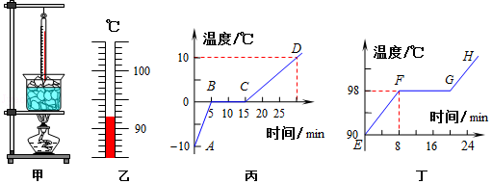
（1）图乙中，温度计的示数为 ℃．
（2）在图丙中， （选填“AB”、“BC”或“CD”）段表示冰的熔化过程；在第10min，杯里的物质处于 （选填“固态”、“液态”或“固液混合态”）．
（3）由图丁可知，水的沸点是 ℃，这说明当时水面上方的气压 （选填“大于”、“小于”或“等于”）一个标准大气压．
（4）婷婷评估小雨的图象时指出，图象丁中的GH段不是根据实验的测量数据画出来的，婷婷这么说的理由是 ．
24．（7分）在做“探究凸透镜成像规律”的实验时：
（1）将凸透镜正对太阳，在另一侧移动光屏，距凸透镜10cm处，光屏接收到一个最小、最亮的光斑，由此可知，该凸透镜的焦距为 cm．
（2）如图所示，将光具座上点燃的蜡烛的火焰、透镜、光屏三者的中心调节在 ．若移动光屏始终找不到像，这是因为透镜与蜡烛的距离 10cm所致（选填“大于”、或“小于”），应将蜡烛向 （选填“左”或“右”）移动一段距离后，才能在光屏上得到烛焰清晰的像．
（3）把蜡烛移动到A处，移动光屏可得到 的像（选填“放大”或“缩小”）．此时光屏与透镜的距离应大于 cm．
（4）实验中，一同学把一副眼镜放在蜡烛和凸透镜之间靠近凸透镜的位置，结果光屏上原来清晰的像变得模糊了，把光屏靠近凸透镜时，蜡烛的像变得清晰了．这副眼镜是 （填“近视”或“远视”）眼镜．
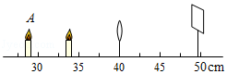
25．（6分）请你设计一个小实验：证明“空气中有水蒸气存在”．要求：写出实验器材，实验过程和见到的现象，并对现象简单解释．
（1）实验器材
（2）实验过程和现象
（3）现象的解释．

2015-2016学年广东省广州市白云区八年级（上）期末物理试卷
参考答案与试题解析

一、单项选择题（选出最优的一个选项，每小题3分，共36分）
1．（3分）在“滥竽充数”这个故事中，不会吹竽的南郭先生混在一百人的大乐队里，竟然没被齐宣王发现．因为南郭先生在演奏时（ ）
A．减少了竽声传播速度 B．改变了竽声的音色
C．减小竽声的响度 D．降低竽声的音调
【分析】多个演奏人员一起演奏一个音乐时，其中一个演奏者的音调和响度都在影响音乐旋律．
【解答】解：南郭先生在乐队演奏时，提高音调和降低音调都会影响整体效果，增大响度，由于音调不准也会影响音乐旋律，为了不让人发现，南郭先生只能减小响度．
故选C．
【点评】南郭先生在乐队演奏只能降低响度，尽量让自己在乐队中不显现出来．

2．（3分）图A所示把凉牛奶放在热水中加热，经过一段较长时间，它们的温度随时间变化的图象如图B所示，下列说法中正确的是（ ）
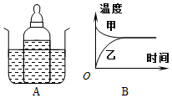
A．甲是牛奶温度变化的图象 B．水的温度变化比牛奶的大
C．水和牛奶最后温度相同 D．牛奶的温度变化比水慢
【分析】要解答本题需掌握：热传递在生活中的应用以及热传递的特点，知道水和牛奶的温度随时间变化的图象中各部分的意义．
【解答】解：A、将凉牛奶放入时，牛奶吸热、温度升高，水放热、温度降低，直至两者的末温相等，因此甲是水的温度变化图象．故A错误；
B、由图可以看出，水从高温降低的最后温度时温度变化量比牛奶从低温升高的最后温度时温度变化量对应的温度坐标轴上的长度小，即水的温度变化比牛奶小，故B错误；
C、热传递的条件是有温度差，最后热平衡时两者的温度相同．水和牛奶最后温度相同．故C正确；
D、水和牛奶是同时开始发生热传递的，由B分析可知，牛奶温度变化比水快．故D错误．
故选C．
【点评】本题主要考查学生对：热传递的条件、特点以及在生活中的应用的理解和掌握．知道甲、乙曲线说明的温度随时间变化量对应的温度坐标轴上的长度大小关系是本题的关键．

3．（3分）如图物态变化过程中，放出热量的是（ ）
A．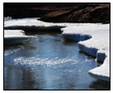
冰雪消融 B．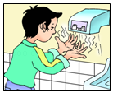
热风干手器吹湿手
C．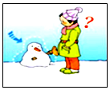
雪人变小 D．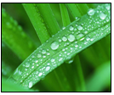
露珠的形成
【分析】（1）六种物态变化过程中，都伴随着吸热或放热；其中放出热量的物态变化有：凝固、液化、凝华；吸热的有：熔化、汽化、升华．
（2）影响蒸发的因素有温度、液体表面积、液体表面上方的空气流动，蒸发需要吸热；
（3）升华是由固态直接变成气态的过程，需要吸收热量；
（4）物质由气态变成液态的过程叫做液化，液化是放热过程．
【解答】解：A、初春，河面上的冰雪消融成水，是熔化现象，需要吸收热量；
B、用热风干手器吹湿手，加快了水分的蒸发，蒸发需要吸收热量；
C、室外的雪人没有熔化，慢慢变小，是由固态的雪直接变成了气态的水蒸气，属于升华现象，需要吸收热量；
D、露珠是液态的，是由空气中的水蒸气遇冷凝结而成的小水滴，属于液化现象，液化是放出热量．
故选D．
【点评】本题考查了生活中物态变化的判断，分清物质前后的状态是解题的关键．

4．（3分）如图所示，是光在空气和玻璃两种介质中传播的情形，下列说法正确的是（ ）
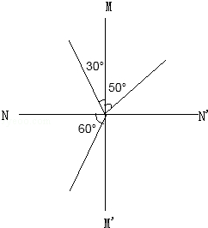
A．入射角等于30° B．折射角等于50°
C．NN′是界面 D．MM′的右边是玻璃
【分析】（1）光的反射定律的内容：反射光线与入射光线、法线在同一平面上；反射光线和入射光线分居在法线的两侧；反射角等于入射角．
（2）光的折射定律的内容：入射光线、法线、折射光线在同一平面内，折射光线和入射光线分别位于法线两侧，当光线从空气射入其它透明介质时，折射角小于入射角；当光线从其它介质斜射入空气时，折射角大于入射角．
（3）此题首先根据反射角和入射角相等，找出法线，从而确定界面，然后根据折射光线和入射光线的关系确定出折射光线、入射光线、反射光线．
【解答】解：（1）根据光的反射定律，入射光线与法线的夹角为入射角，反射光线与法线的夹角为反射角，并且反射角等于入射角；如图所示：由∠BOM=30°，可知，∠BON=90°﹣30°=60°，而图中已知∠AON=60°．所以NN′为法线，则MM′为界面．
（2）因为是光在空气和玻璃两种介质中传播的情形，当光线是从空气斜射入玻璃中的时候，折射角小于入射角，则∠CON′=90°﹣50°=40°
所以由图可知，AO是入射光线，BO是反射光线，OC为折射光线，∠AON为入射角，等于60°．∠CON′为折射角．则MM′的右边是玻璃．
综上分析，只有选项D正确．
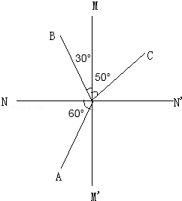
【点评】此题考查了光的反射定律、光的折射定律的应用，首先要掌握定律的内容，根据反射角与入射角之间的关系确定法线，从而确定界面，则可首先确定出折射光线，根据折射光线与入射光线的关系确定出入射光线，最后确定反射光线．

5．（3分）如图是宇航员王亚平太空授课时的一个镜头，若她的脸离水球球心的距离是30cm，则该水球的焦距可能是（ ）
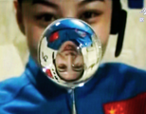
A．8cm B．15cm C．20cm D．40cm
【分析】根据凸透镜成实像时，物距大于2倍焦距，成倒立缩小的实像来解答此题．
【解答】解：图中所成的像为倒立、缩小的实像，水球具有中间厚，边缘薄的特点，因此水球相当于一个凸透镜，此时王亚平到水球的距离与水球焦距的关系是大于2倍焦距，即30cm＞2f，则f＜15cm．
故选A．
【点评】本题考查凸透镜成像的规律以及物距、像距和像之间的关系．

6．（3分）甲、乙两车同时同地向南做匀速直线运动，它们的s﹣t图象如图所示．下列判断中正确的是（ ）
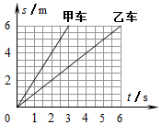
A．以甲车为参照物，乙车是向北运动的
B．甲车一定比乙车通过的路程多
C．运动过程中，甲车的速度比乙车慢
D．通过4米的路程，甲比乙少用2.5秒
【分析】由题意可知，甲、乙两车同时同地向南做匀变速直线运动，通过分析s﹣t图象可知，甲车的速度为2m/s，乙车的速度为1m/s，根据这些信息结合下面四个选项进行判断．
【解答】解：A、由于甲、乙两车共同向南运动，甲车的速度大于乙车的速度，所以当以甲车为参照物时，乙车是向北运动的，故A正确；
B、虽然甲车的速度大于乙车，但在运动时间未知的情况下无法比较通过路程的多少，故B错误；
C、由图可知，在相同时间内，甲车通过的路程大于乙车通过的路程，所以，在运动过程中，甲车的速度比乙车快，故C错误；
D、通过4米的路程，甲车用2秒，而乙车用4秒，所以甲车比乙车少用2秒，故D错误；
故选A．
【点评】对于s﹣t图象这类题目，关键是要通过图象信息求出速度值，从而判断物体做什么运动和运动的快慢，结合题目已知信息，联系选项要求，得出答案．

7．（3分）如图所示，位于市中心处的某大酒店建有观光电梯，乘客在搭乘电梯上下的过程中便可欣赏到江城的美丽景色．在这一过程中，下列说法正确的是（ ）
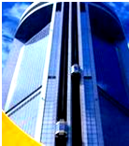
A．以电梯内的某一乘客为参照物，其他乘客是运动的
B．以电梯为参照物．所有乘客都是运动的
C．以地面上的树为参照物，乘客是运动的
D．以路上行驶的汽车为参照物，乘客是静止的
【分析】判断物体是运动还是静止时，要先选择一个参照物，分析被研究物体和参照物之间的位置是否发生变化，如果变化，就运动了，如果没变化，就静止．
【解答】解：A、以电梯内的某一乘客为参照物，其他乘客是静止的；故A错误；
B、以电梯为参照物．所有乘客都是静止的，故B错误；
C、以地面上的树为参照物，乘客是运动的，故C正确；
D、以路上行驶的汽车为参照物，乘客是运动的，故D错误．
故选C．
【点评】动与静的描述是相对的，不要凭自己的感觉判断物体的动与静，要看被研究物体与参照物之间有无位置变化．

8．（3分）如图所示为一倾斜的平面镜，当你走向平面镜时，下列描述符合事实的是（ ）

A．镜中的像变大
B．通过平面镜观察到的视野变大
C．镜中的像将远离你
D．像与你的连线与镜面不垂直
【分析】平面镜成像特点：平面镜所成的像是虚像，像与物体的大小相同，像到平面镜的距离与物体到平面镜的距离相等，像与物关于平面镜对称．
【解答】解：A、人在平面镜中的像的大小与人等大，当人走近镜子时，镜中的像的大小不变，故A错误；
B、你走向平面镜时，人的视觉近大远小，通过平面镜观察到的视野变大，人看到的像更清晰，故B正确；
C、当你走向平面镜时，距镜子的距离减小，镜中的像将靠近你，故C错误；
D、当你走向平面镜时，像与你的连线与镜面仍然垂直，故D错误．
故选B．
【点评】熟练掌握平面镜成像的特点，并灵活运用到实际中去，还要注意的是不要把视角感觉的像的大小误认为是真实的像的大小．

9．（3分）神舟十号运载火箭长58m．分别从视频中截取火箭发射前和发射后第10s的位置图象，如图所示，则火箭发射后10s内的平均速度最接近于（ ）
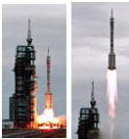
A．5m/s B．9m/s C．12m/s D．15m/s
【分析】知道火箭的总长度、照片上火箭实际上升的位置与火箭原来位置比较可知上升距离，又知道上升时间，利用速度公式求平均速度．
【解答】解：
由题知，火箭长58m．以火箭的顶端与发射架的顶端相比较，由图可知，火箭发射后10s实际上升距离大约1.5个火箭高度，即s≈90m．
平均速度v===9m/s；
故选B．
【点评】本题考查了学生对速度公式，从图中读出发射后10s上升距离是关键．

10．（3分）我国目前正在实施“嫦娥一号”登月工程．假如你以后登上月球后，你所做的那个实验，不能像在地球上一样进行的是（ ）
A．用刻度尺测长度
B．用放大镜看细小物体
C．用平面镜改变光的传播路径
D．用小锤敲击音叉可听到音叉发出的声音
【分析】解决此题的关键是要知道声音的传播是需要介质的，它可以在气体中传播，也可以在固体和液体中传播，但不能在真空中传播．
【解答】解：因为月球上没有空气，而声音不能在真空中进行传播，所以在月球上无法听到用小锤敲击音叉可听到音叉发出的声音；其而测量长度、用放大镜观察物体和平面镜成像都与空气无关，可以在月球上完成；
故选D．
【点评】此题要结合声音的传播条件进行分析解答，知道声音不能在真空中进行传播．

11．（3分）2013年CCTV 3•15晚会曝光黄金造假：个别不法商贩为牟取暴利，在黄金中掺入少量金属铱颗粒．已知黄金的熔点是1064.6℃，铱的熔点是2443.0℃，可以有效检测黄金制品中有无铱颗粒的手段是（ ）
A．加热至1064.0℃并观察有无铱颗粒
B．加热至1065.0℃并观察有无铱颗粒
C．加热至2444.0℃并观察有无铱颗粒
D．加热至3507.6℃并观察有无铱颗粒
【分析】固体分晶体和非晶体两类，晶体有一定的熔化温度，非晶体没有一定的熔化温度，晶体物质处于熔点温度时，可能处于固态、液态或者固液共存状态．
【解答】解：（1）黄金的熔点是1064.6℃，铱的熔点是2443．O℃，因此温度低于或者等于1064.6℃时，铱一定处于固态，而黄金可能处于固态、液态、固液共存三种状态，因此不能进行区分；
（2）温度都等于或高于2443．O℃时，黄金处于液态，铱可能处于固态、液态、固液共存三种状态，因此不能进行区分．
（3）当温度高于1064.6℃而低于2443.0℃时，黄金全部处于液态，铱处于固态，因此这个温度范围内如果有铱颗粒，说明黄金制品中掺入铱颗粒．
故选B．
【点评】本题考查了熔点的知识，知道晶体物质处于熔点温度时，可能处于固态、液态或者固液共存状态．

12．（3分）在“2014年辽宁省青少年科技创新大赛”中，小智同学发明了一种“神奇恒温杯”，他在双层玻璃杯的夹层中封入适量的海波晶体（熔点为48℃）．开水倒入杯中后，水温会迅速降至48℃左右，人即可饮用，并能较长时间保持水温不变，这主要是利用（ ）
A．海波熔化吸热、凝固放热 B．海波汽化吸热、液化放热
C．海波升华吸热、凝华放热 D．海波熔化吸热、液化放热
【分析】物质由固态变为液态的过程是熔化，熔化需要吸热．物质由液态变为气态的过程是汽化，汽化需要吸热．物质由液态变为固态叫凝固，凝固过程要放出热量．
【解答】解：海波的熔点和凝固点为48℃，开水倒入杯中后，此时海波晶体被熔化，此过程海波会吸收热量，当水的温度下降到48℃以下时，此时海波会凝固，会放出热量，在此过程中水能较长时间保持水温不变．
故选A．
【点评】物态变化问题在生活中处处存在，并在生活中有广泛的应用，留心观察生活，本题也体现了物理和生活的密切关系．

二、填空作图题（共30分）
13．（3分）海洋动物质量越大，其叫声越是有力而低沉，即响度较 大 ，音调较 低 ．图所示是甲、乙两曲线为科考船声纳系统收录的100kg的海豚和500kg的蓝鲸叫声的波形图，其中 乙 （选填“甲”或“乙”）是海豚发出的．
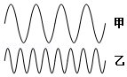
【分析】物理学中把人耳能感觉到的声音的强弱称为响度，把声音的高低称为音调；
声音的响度与声源振动的幅度有关，振动幅度越大，响度越大；
音调的高低与发声体振动快慢有关，物体振动越快，音调就越高．
【解答】解：由信息知：海洋动物质量越大，其叫声越是有力而低沉，故响度大，音调低；
由图象知：甲的振幅大，频率低，故甲是质量大的蓝鲸的叫声的波形图，相反乙是海豚的叫声的波形图．
故答案为：大；低；乙．
【点评】解决此类问题要结合声音特征中的音调和响度定义去分析解答．此外还要通过波形图来认识声音的特征，对波形图的各种特征要了解．

14．（4分）（1）图中刻度尺的分度值是 1mm ；该物体的长度是 4.60 cm．
（2）小明坐高铁到北京旅游，他兴奋地在车厢里跑来跑去，妈妈说：“小明，坐下，别跑动”，这里的“动”是以 车厢 为参照物．每节高铁车厢都有即时速度显示，在加速过程显示“180km/s”的速度，合 180000 m/s．
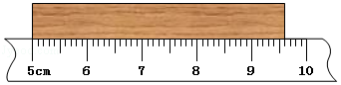
【分析】（1）刻度尺的最小刻度值为相邻的刻度线表示的长度；起始端没从0开始，把5.00cm处当作“0”刻度，读出末端刻度值，减去5.00cm即为物体长度，注意刻度尺要估读到分度值的下一位．
（2）研究同一物体的运动状态，关键是看被研究的物体与所选的标准，即参照物之间的位置是否发生了改变，如果发生改变，则物体是运动的；如果未发生变化，则物体是静止的．1km/s=1000m/s．
【解答】解：
（1）图示刻度尺1cm又分为10个小刻度，故分度值为1mm；物体起始端对应的刻度值为5.00cm，末端刻度值为9.60cm，物体A长度为9.60cm﹣5.00cm=4.60cm．
（2）小明妈妈让小明坐下别动，是以车厢作为参照物的；
180km/s=180×1000m/s=180000m/s．
故答案为：（1）1mm；4.60；（2）车厢；180000．
【点评】本题考查了刻度尺的使用、参照物的选择、单位换算等知识，是一道综合题．

15．（4分）今年6月6日，天空再次上演了金星凌日的奇观，即从地球上看去，有一小黑点在太阳表面缓慢移动．
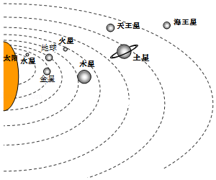
（1）要观测更加清晰，最好借助 望远镜 （选填“显微镜”或“望远镜”）观察了整个过程．
（2）金星凌日现象可以用 光的直线传播 原理来解释．光在传播过程中 不需要 （填“需要”或“不需要”）介质．
（3）如图为太阳及八大行星示意图．据图分析，你认为在地球上除了可以看到金星凌日外，还能看到 水星 凌日现象．
【分析】（1）利用凸透镜成像原理制成望远镜，可观察到太空中的星体；
（2）（3）解答此题要明确发生“金星凌日”现象时，太阳、金星和地球三者在同一条直线上，并且，金星在太阳和地球之间．
【解答】解：（1）显微镜有放大的作用，用于观察微小物体，
利用凸透镜成像原理制成望远镜，能够观测远处﹣太空中的星体情况；
（2）“金星凌日”现象的成因是光的直线传播，当金星转到太阳和地球中间且三者在一条直线上时，在地球上看，是金星从太阳面上移过．这就是“金星凌日”现象；
光可在真空中传播，光在传播过程中不需要介质；
（3）据图分析，在地球和太阳之间还有水星，所以水星有可能转到太阳与地球的中间，且三者在一条直线上时，就会发生“水星凌日”现象．
故答案为：（1）望远镜
（2）光的直线传播；不需要；
（3）水星．
【点评】本题考查“显微镜”和“望远镜的不同用途及光的直线传播的条件、应用及解释天文现象，体现以从物理走向社会的新课程理念．

16．（4分）小林在家里拿爷爷的放大镜做实验．第一次小林通过放大镜看到书上的字如图甲所示，此时他看到的是字的 实 像；第二次小林通过放大镜看到书上的字如图乙所示，这时他．看到的是字的 虚 像（以上两格填“实”或“虚”）．从图甲到图乙的变化过程中，放大镜是逐渐 靠近 （填“靠近”或“远离”）书本的．与图乙所反映的成像规律相同的光学仪器有 放大镜 ．
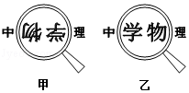
【分析】凸透镜成像规律：物距小于焦距成正立放大虚像．应用是放大镜．
物距大于一倍焦距小于二倍焦距成倒立放大实像，像距大于二倍焦距．应用是幻灯机、投影仪．
物距等于二倍焦距成倒立等大实像，像距等于二倍焦距．
物距大于二倍焦距成倒立缩小实像，像距大于一倍焦距小于二倍焦距．应用是照相机．
【解答】解：甲和乙都是利用凸透镜成像．
由图知，甲成的是放大、倒立的实像，此时物距处于1倍和2倍焦距之间．
乙成的是正立、放大的虚像，此时物距小于焦距，放大镜利用了此原理．
所以从甲到乙的变化过程中，放大镜是逐渐靠近书本．
故答案为：实；虚；靠近；放大镜．
【点评】本题主要考查的是凸透镜成像规律的应用，关键是记熟成像规律，并搞清物距像距之间的关系．平时在学习物理知识时，要善于总结规律．

17．（5分）如图1所示，在探究光的色散现象时，看到白光经三棱镜后，光屏上自上而下出现了红、橙、黄、绿、蓝、靛、紫的色带．受此启发，在测量凸透镜的焦距时，如果分别用红光和紫光平行于同一个凸透镜的主光轴射入，红光、紫光对凸透镜的焦距是否不同呢？
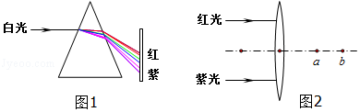
（1）请写出你的推断： 红 色光对凸透镜的焦距大，你推断的理由是： 凸透镜对红光的偏折程度小 ；
（2）如图2，让红光和紫光平行入射到凸透镜，两束光分别经过a、b点，在图中画出．
【分析】（1）要解答本题需掌握：①白光经三棱镜后，光屏上而下出现了红、橙、黄、绿、蓝、靛、紫的色带，是因为不同颜色的光经玻璃的折射本领不同．
②由图可以看出：红光的偏折程度小，紫光的偏折程度大，即红光折射能力弱紫光折射能力强．
（2）根据不同单色光的折射角不同来判断折射光线射出的情况，偏折程度大的焦距小．
【解答】解：（1）分别用红光和紫光平行于同一个凸透镜的主光轴入射，由图可知，红光、紫光对凸透镜的焦距不相同．红色光对凸透镜的焦距大，紫色光对凸透镜的焦距小，这是因为红色光较紫色光偏折能力弱．
（2）用红光和紫光平行于同一个凸透镜的主光轴射入，红光、紫光对凸透镜的焦距不相同．红色光对凸透镜的焦距大，紫色光对凸透镜的焦距小，这是因为红色光较紫色光偏折能力弱．红光和紫光经过凸透镜后大致的折射情况如图：
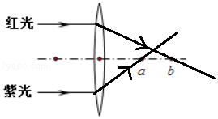
故答案为：（1）红；凸透镜对红光的偏折程度小；（2）见上图．
【点评】本题主要考查学生对：各种颜色的光的偏折程度的了解和掌握，是一道基础题．

18．（3分）李亮同学在平面镜前A位置，他通过平面镜成的像在B位置，王强同学在C位置，请在图中画出王强同学在C处看到李亮同学在平面镜中所成像的光路图及平面镜的位置，保留作图痕迹．
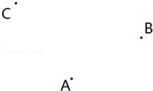
【分析】根据平面镜成像的原理，知道是由于光的反射形成的，我们看到了像是因为看到了由镜面反射的反射光线，而像就在反射光线的反向延长线上．
【解答】解：连接AB，作AB的垂直平分线即为平面镜的位置，连接CB与平面镜的交点O为入射点．连接CO为反射光线，AO为入射光线．
如图所示：
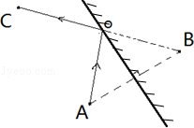
【点评】探究平面镜成像特点的探究过程，在课程改革以来的中考题中较为热点．重在探索过程中遇到的困难、解决办法的考查，这些题往往有规律可循，亲自动手做一做，体验一下，印象会更深刻．

19．（3分）如图所示，一束光线斜射向一块玻璃砖的侧面．请画出光线进入玻璃砖的折射光线和从玻璃砖的另一侧面射出时的折射光线．
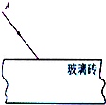
【分析】先过折射点做玻璃砖的垂线，然后根据光从空气斜射入玻璃，折射角小于入射角画出玻璃中折射光线；再过玻璃砖右侧的折射点作玻璃砖的垂线，再根据折射角大于入射角作出进入空气的折射光线．
【解答】解：过折射点做法线，再根据光从空气斜射入玻璃时，折射角小于入射角作出玻璃砖中的折射光线；过玻璃砖右侧的折射点作法线，根据光从玻璃斜射入空气时，折射角大于入射角作出空气中的折射光线；如图所示：
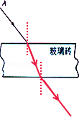
【点评】本题考查光的折射光路的画法，本题的关键是掌握光的折射规律，根据折射规律作图．

20．（4分）“频闪摄影”是研究物体运动时常用的一种实验方法．它每隔一定时间闪亮一次，物体就被照亮，底片就记录下这时物体的位置．光源不断闪亮，底片就记录下物体每相隔同样时间的不同位置．
两个质量相同的甲、乙小球，均从位置a竖直下落到位置b，其各自的频闪照片如图1所示，试根据照片分析：
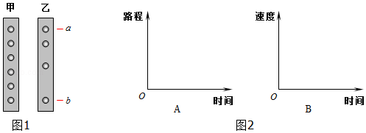
（1）若光源每隔0.02s闪亮一次，则从位置a竖直下落到位置b甲球所用时间为 0.1 s，甲球平均速度 小于 （选填“大于“小于”或“等于”）乙球平均速度；
（2）甲球运动特性在图2中的A坐标轴、B坐标轴分别大致画出．
【分析】（1）知道闪亮一次的时间和闪亮的次数，求出甲球和乙球运动的时间；又知ab间路程相同，由v=可以判断甲和乙平均速度的大小；
（2）物体在相等的时间内通过的路程都相等，物体进行匀速运动；由图1可知，甲做匀速运动，据此作出甲球的s﹣t图象和v﹣t图象．
【解答】解：（1）甲球从a到b所用时间：t₁=0.02s×5=0.1s；
乙球从a到b所用的时间：t₂=0.02s×3=0.06s；
由图可知，甲、乙两球运动路程相同，甲运动的时间长，由v=可知，甲球的平均速度小于乙球的平均速度；
（2）由图1可知，甲球在相同的时间内通过的路程相同，速度不变，做匀速运动；通过的路程s与运动时间t成正比；故作图如下：
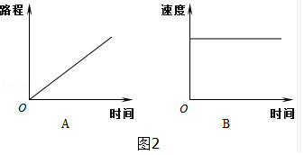
故答案为：（1）0.1；小于；（2）见上图．
【点评】本题考查速度计算公式以及运动图象的理解和掌握，关键是公式及其变形的灵活运用，还要学会分析图象．

三、解析题（共7分）
21．（7分）汽车生产厂家在新车出厂前，都要进行性能检测．如图所示，监测设备上的传感器发出超声波，遇到起步线上的汽车后反射回来共用了4s．而汽车从起步线加速开到监测点用时34s（超声波在空气中的速度是340m/s）．求：
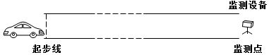
（1）起步线到监测点的距离；
（2）在这段距离中汽车的平均速度是多少km/h．
【分析】（1）求出超声波从发出到汽车所用的时间，根据公式v=可求起步线到监测点的距离．
（2）根据公式v=可求汽车的平均速度．
【解答】解：（1）超声波从发出到汽车所用的时间t=×4s=2s，
由v=可得，起步线距传感器距离：
s=vt=340m/s×2s=680m；
（2）汽车的平均速度：
v′==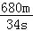=20m/s=20×3.6km/h=72km/h．
答：（1）起步线到监测点的距离为680m；
（2）在这段距离中汽车的平均速度是72km/h．
【点评】本题考查速度计算公式的理解和掌握，关键是公式及其变形的灵活运用，还要学会分析图象，最容易出错的是信号从发出到反射回来的时间，这个时间是来回的时间，不是一次的时间．

四、实验、探究题（第22题8分；23题6分、24题7分、25题6分；共27分）
22．（8分）如图的四幅插图是来自课本的，回答对应的问题：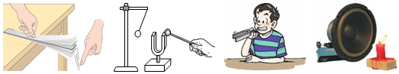
（1）改变钢尺伸出桌面长度，用相同力拨动钢尺，是为了探究 音调与频率的关系 ；
（2）图中乒乓球的作用是 将音叉的微小振动放大 ；
（3）将振动的音叉尾部抵到牙齿上是研究 声音可以在固体中传播 ；
（4）图中烛焰在音乐声中摇曳说明了 声音具有能量 ．
【分析】（1）音调的高低与发声物体振动快慢有关，物体振动越快，音调越高；
（2）解决此题的关键是要知道声音是由物体的振动产生的，运用到了转换思想；
（3）声音的传播需要介质，固体、液体和气体都可以充当声音传播的介质；
（4）声音能够传递信息，声音也能够传递能量．
【解答】解：
（1）改变钢尺伸出桌面的长度，用同样大小的力拨动其伸出桌面的一端，这样会导致钢尺振动的频率（或快慢）不同，即发声音调不同．
（2）当发声的音叉接触乒乓球，乒乓球被弹起，说明发声的音叉在振动，即声音是由振动产生的，乒乓球的作用是将音叉的微小振动放大；
（3）把振动的音叉的尾部抵牙齿上，声音是通过头骨、颌骨等骨骼传播到听觉神经，然后由听觉神经传给大脑的，属于骨传导；
（4）图1中烛焰在音乐声中摇曳，这说明声音能传递能量；
故答案为：（1）音调与频率的关系；
（2）将音叉的微小振动放大；
（3）声音可以在固体中传播；
（4）声音具有能量．
【点评】此题通过实验的形式考查了学生对声音产生和传播，以及声与信息，声与能量，音调的决定因素的了解和掌握，是一道基础题．注意结合实验考查学生的分析实验能力以及学生的总结归纳能力．

23．（6分）小雨同学用如图甲所示的装置对冰加热，根据实验记录分别绘制了冰熔化时和水沸腾时温度随时间变化的图象，如图丙、丁所示．请你回答：
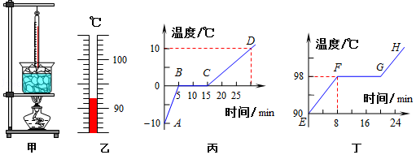
（1）图乙中，温度计的示数为 92 ℃．
（2）在图丙中， BC （选填“AB”、“BC”或“CD”）段表示冰的熔化过程；在第10min，杯里的物质处于 固液混合态 （选填“固态”、“液态”或“固液混合态”）．
（3）由图丁可知，水的沸点是 98 ℃，这说明当时水面上方的气压 小于 （选填“大于”、“小于”或“等于”）一个标准大气压．
（4）婷婷评估小雨的图象时指出，图象丁中的GH段不是根据实验的测量数据画出来的，婷婷这么说的理由是 水沸腾时温度保持不变 ．
【分析】（1）温度计的读数：首先确定零上还是零下，确定每一个大格和每一个小格各代表的示数．
（2）晶体熔化时不断吸收热量温度保持不变；晶体在熔化过程中处于固液共存状态．
（3）①液体沸腾时，吸收热量温度保持不变，这个不变的温度是液体的沸点．一标准大气压下水的沸点是100℃，沸点跟气压有关，气压越低，沸点越低．
（4）液体沸腾时，吸收热量温度保持不变．根据这个特点进行分析．
【解答】解：（1）零刻度在温度计的下方，液柱远离零刻度，是零上，每一个大格代表10℃，每一个小格代表1℃，示数是92℃．
（2）如丙图，冰在BC段吸收热量，温度保持不变，所以BC段冰处于熔化过程．冰熔化时，固液共存，是固液混合态．
（3）如丁图，水在FG段，不断吸收热量，温度保持98℃不变，所以此时水的沸点是98℃．一标准大气压下水的沸点是100℃．又因为气压越低，沸点越低，所以此时大气压低于一标准大气压．
（4）因为水沸腾时，不断吸收热量，温度保持不变，不会出现升高的现象，所以GH段不是根据实验的测量数据画出来的．
故答案为：（1）92；（2）BC；固液混合态；（3）98；小于；（4）水沸腾时温度保持不变．
【点评】（1）能分析晶体熔化图象和液体沸腾的图象，明确各段物质的状态．
（2）掌握晶体熔化条件和特点、掌握液体沸腾条件和特点．

24．（7分）在做“探究凸透镜成像规律”的实验时：
（1）将凸透镜正对太阳，在另一侧移动光屏，距凸透镜10cm处，光屏接收到一个最小、最亮的光斑，由此可知，该凸透镜的焦距为 10 cm．
（2）如图所示，将光具座上点燃的蜡烛的火焰、透镜、光屏三者的中心调节在 同一高度 ．若移动光屏始终找不到像，这是因为透镜与蜡烛的距离 小于 10cm所致（选填“大于”、或“小于”），应将蜡烛向 左 （选填“左”或“右”）移动一段距离后，才能在光屏上得到烛焰清晰的像．
（3）把蜡烛移动到A处，移动光屏可得到 缩小 的像（选填“放大”或“缩小”）．此时光屏与透镜的距离应大于 20 cm．
（4）实验中，一同学把一副眼镜放在蜡烛和凸透镜之间靠近凸透镜的位置，结果光屏上原来清晰的像变得模糊了，把光屏靠近凸透镜时，蜡烛的像变得清晰了．这副眼镜是 远视 （填“近视”或“远视”）眼镜．
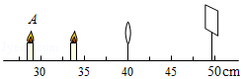
【分析】（1）根据凸透镜的焦点和焦距定义，求出凸透镜的焦距．
（2）为使像能成在光屏的中央，应使蜡烛的火焰、透镜、光屏三者的中心大致在同一高度处；
当物距小于焦距时，成正立的虚像，当物距等于焦距时，不能成像；当物距大于焦距时，才能成实像；
（3）根据凸透镜成像的特点，物距处于1倍和2倍焦距之间，成倒立放大的实像，像距大于2倍焦距；当物距大于2倍焦距时，成倒立缩小的实像，像距处于1倍和2倍焦距之间；
（4）要解决此题，需要知道近视镜是凹透镜，凹透镜有发散光线的作用．
【解答】解：（1）将凸透镜正对太阳，在另一侧移动光屏，距凸透镜10cm处，光屏接收到一个最小、最亮的光斑，由此可知，该凸透镜的焦距为10cm；
（2）为使像能成在光屏的中央，将光具座上点燃的蜡烛的火焰、透镜、光屏三者的中心调节在同一高度处．
在光屏上找不到像，可能是因为成虚像或不能成像，则物距可能小于焦距或等于焦距，由图可知，透镜与蜡烛的距离小于10cm．
要在光屏上成像，应将蜡烛移动到1倍焦距之外，所以应将蜡烛向左移动．
（3）如图所示，把蜡烛移动到A处，物距略大于一倍焦距，小于2倍焦距，所以成倒立放大的实像，此时像距大于二倍焦距，所以光屏与透镜的距离大于20cm．
（4）实验中，一同学把一副眼镜放在蜡烛和凸透镜之间靠近凸透镜的位置，结果光屏上原来清晰的像变得模糊了，把光屏靠近凸透镜时，蜡烛的像变得清晰了，即说明此时该透镜对光线有会聚作用，故这副眼镜是凸透镜，即是远视眼镜．
故答案为：（1）10；（2）同一高度；小于；左；（3）缩小；20；（4）远视．
【点评】此题探究了凸透镜成像的规律，考查了学生对实验操作的要求．一定要注意实验前的调整工作．为使像成在光屏的中央，应使凸透镜、烛焰、光屏的中心大致在同一高度处．同时考查了凸透镜成像的规律，要熟记规律，特别注意成像特点与物距之间的关系．同时考查了凹透镜对光线的发散作用．

25．（6分）请你设计一个小实验：证明“空气中有水蒸气存在”．要求：写出实验器材，实验过程和见到的现象，并对现象简单解释．
（1）实验器材
（2）实验过程和现象
（3）现象的解释．
【分析】水蒸气遇冷能凝结成小水珠的特性分析设计实验．
【解答】答：（1）实验器材：从冰箱中取出的鸡蛋；
（2）实验过程和现象：放在空气中，鸡蛋上有小水珠出现；
（3）现象的解释：空气中的水蒸气遇到冷的鸡蛋液化形成的小水珠．
【点评】本题考查了空气中水蒸气的检验，了解水蒸气的性质是解题的关键．

